Презентация по лабораторной работе 4

Фомичева Маргарита Романовна

10 июня 2022

# Цель работы

* Приобретение практических навыков взаимодействия пользователя с системой посредством командной строки

# Ход работы

### Определяю полное имя своего домашнего каталога

# Изображение 1



1

### Выполняю следующие действия

* Перехожу в каталог /tmp
* Вывожу на экран содержимое каталога /tmp
* Определяю, есть ли в каталоге /var/spool подкаталог с именем cron
* Перехожу в домашний каталог и вывожу на экран его содержимое

# Изображение 2

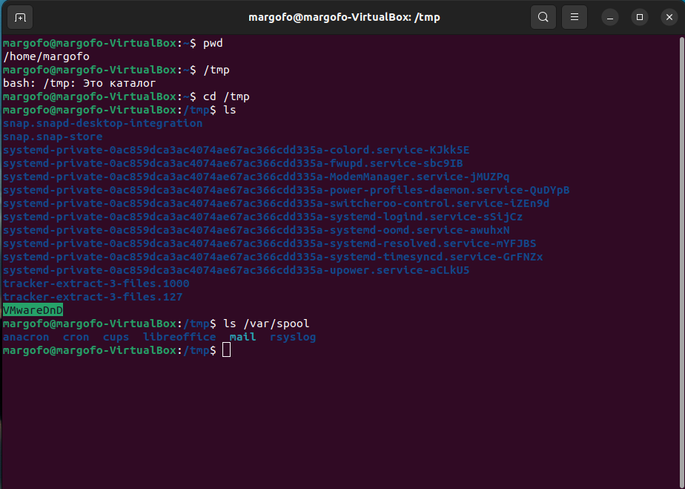

2

### Выполняю следующие действия

* В домашем каталоге создаю новый каталог с именем newdir
* В каталоге ~/newdir создаю новый каталог morefun
* В домашнем каталоге создаю одной командой три новых каталога с именами letters, memos, misk. Затем удаляю эти каталоги одной командой
* Пробую удалить ранее созданный каталог ~/newdir командой rm. Проверяю, был ли каталог удалён
* Удаляю каталог ~/newdir/morefun из домашнего каталога. Проверяю, был ли каталог удалён

# Изображение 3

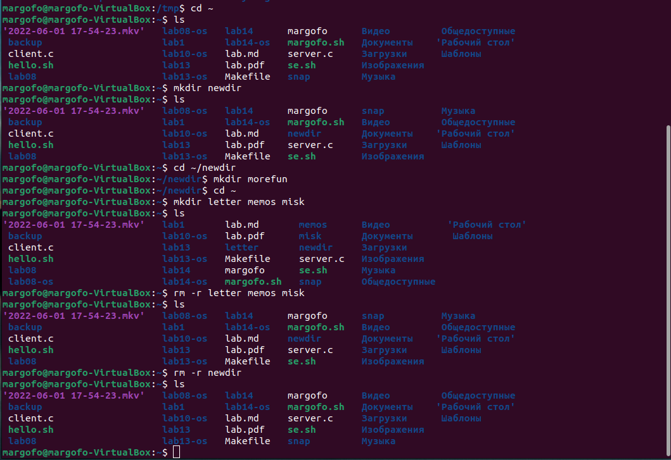

3

### С помощью команды man определила, какую опцию команды ls нужно использовать для просмотра содержимого не только указанного каталога, но и подкаталогов, входящих в него. А именно: -R, –recursive list subdirectories recursively

# Изображение 4

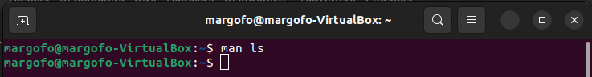

4

# Изображение 5

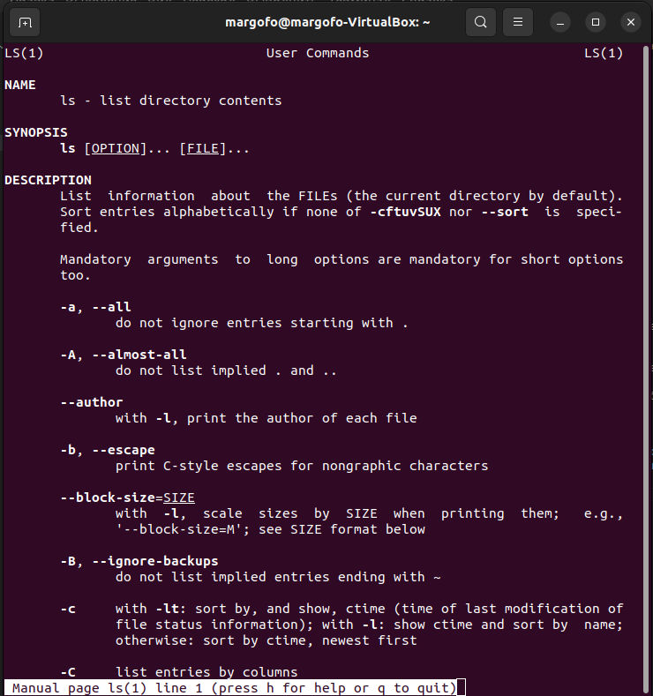

5

### С помощью команды man определлила набор опций команды ls, позволяющий отсортировать по времени последнего изменения выводимый список содержимого каталога с развёрнутым описанием файлов. А именно: –time-style=TIME STYLE -t-T -u

# Изображение 6



6

# Изображение 7



7

### Использую команду man для просмотра описания следующих команд: cd, pwd, mkdir, rmdir, rm. Поясняю основные опции этих команд.

# Изображение 8

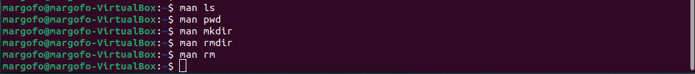

8

* cd - команда перемещения по файловой системе. pwd - команда, показывающая директорию, в которой находится пользователь. mkdir - команда, создающая новую директорию. rmdir - команда, удаляющая файлы или целые деревья каталогов

### Используя информацию, полученную при помощи команды history, выполняю модификацию и исполнение нескольких команд из буфера команд

# Изображение 9

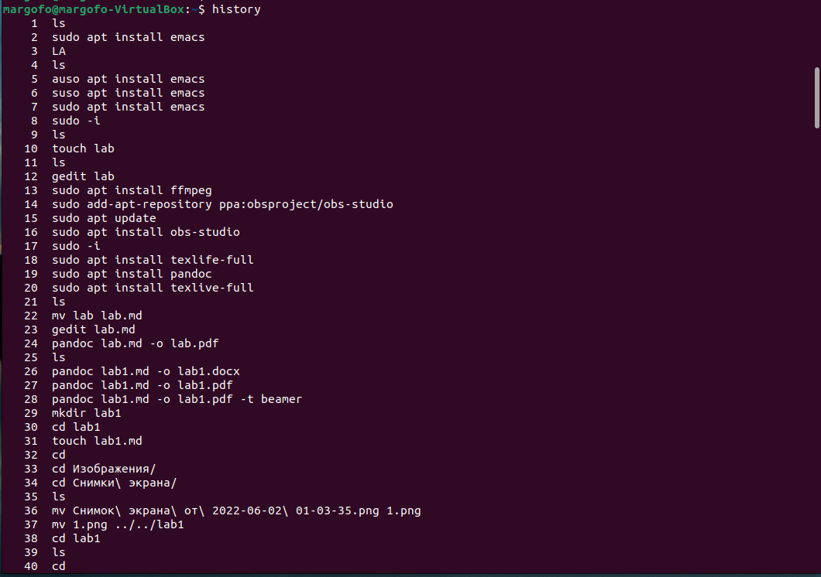

9

# Вывод

* Я приобрела практические навыки взаимодействия пользователя с системой посредством командной строки